教学秘书重学办理流程图
系统提示：关于浏览器兼容的解决办法，如果你使用的电脑是win7或者IE浏览器版本超过IE8，请进入教务系统后按F12进入开发人员工具——工具栏右侧的“浏览器模式”选择IE8。如下图所示。
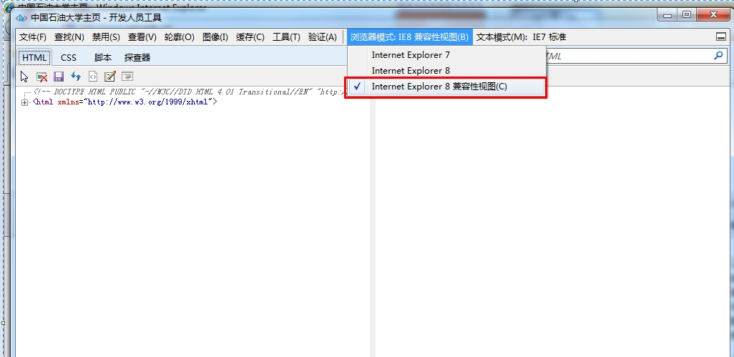

一、重学课程办理流程
——针对不及格课程重学及刷分课程
- 登录教务系统。如下图。


2、选择“成绩信息”。 如下图。
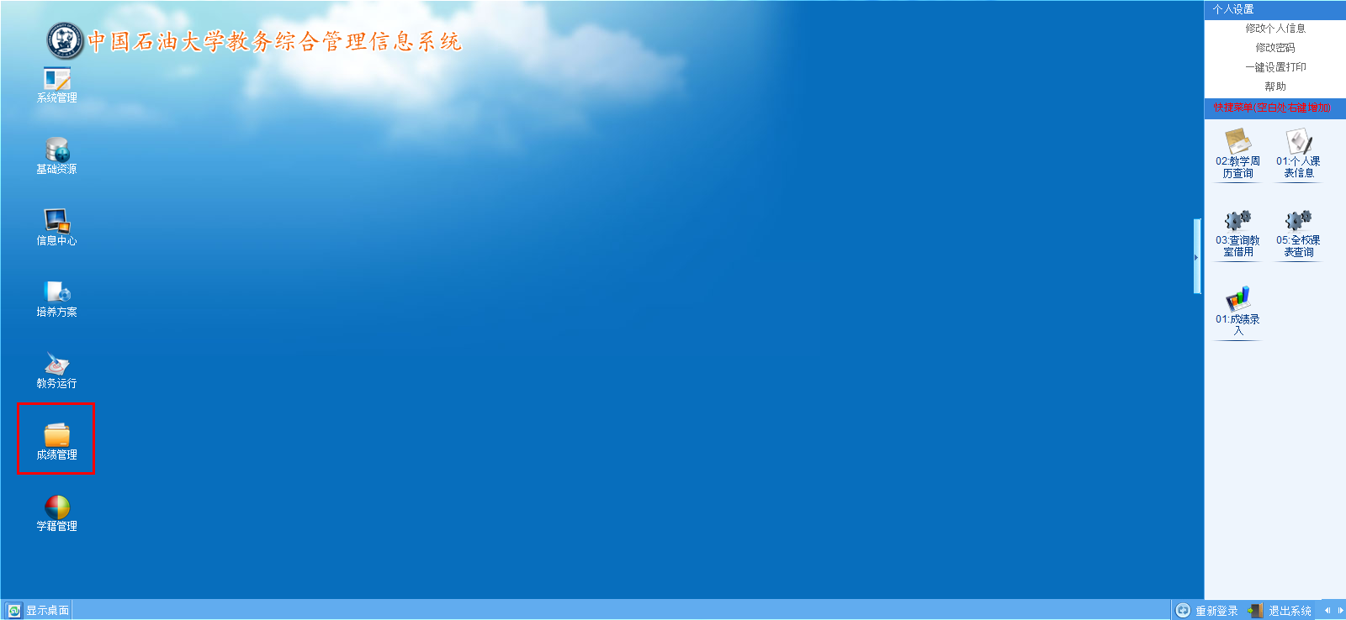

3、选择“F：重修管理-》02：重学学生管理”，根据所需条件选择查询。如下图。
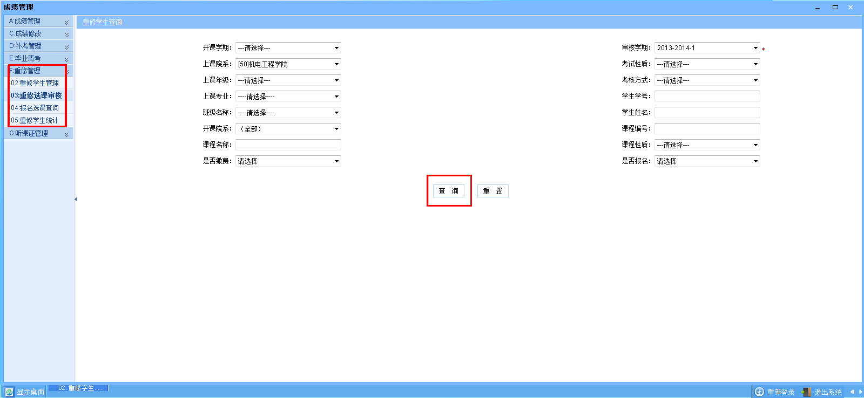

4、结合学生在线报名情况和学生上报填写的《报名选课列表》进行第一次审查。
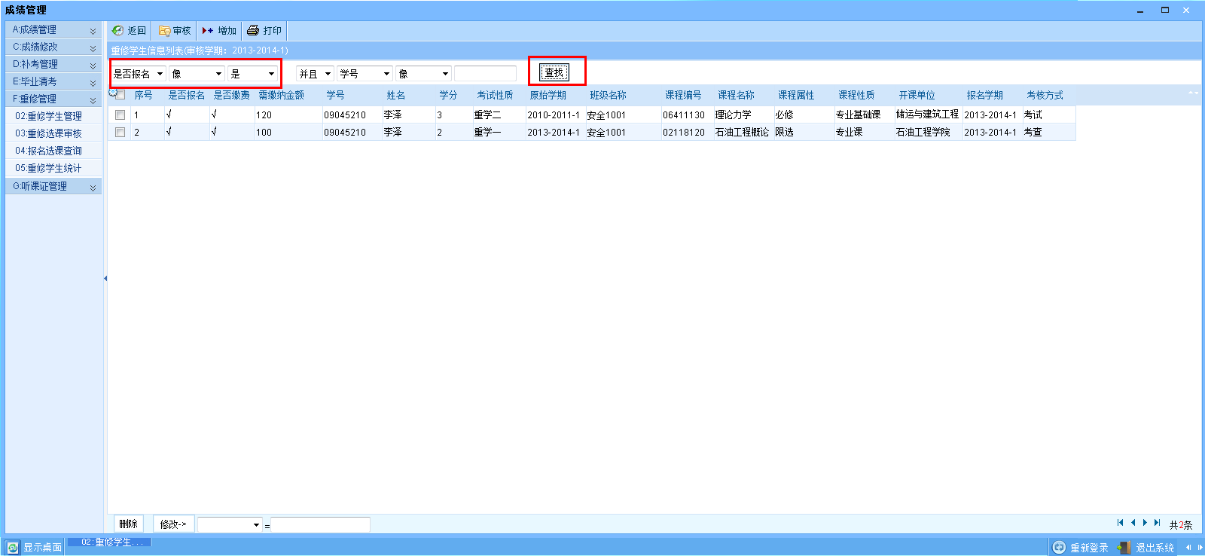

5、对重学报名中，刷分（即低修高）等需要手工添加的课程进行补充添加。
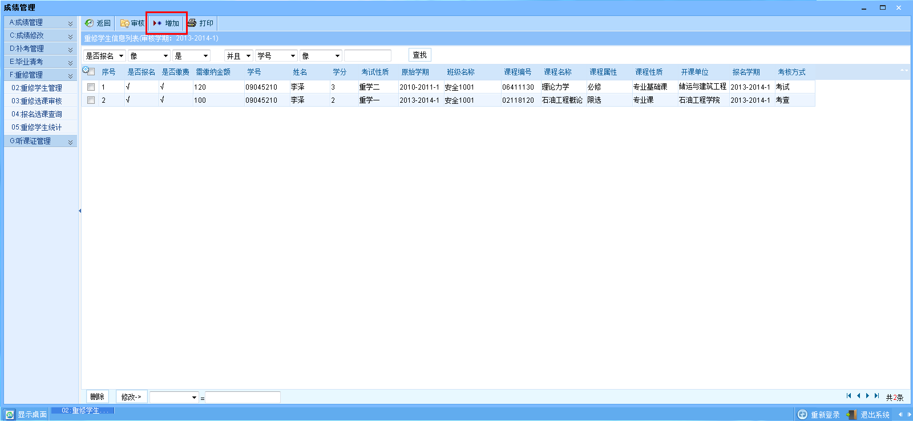

6、选择“增加”，选择“学生姓名”、“课程名称”，并输入“报名金额”，点击“保存”。
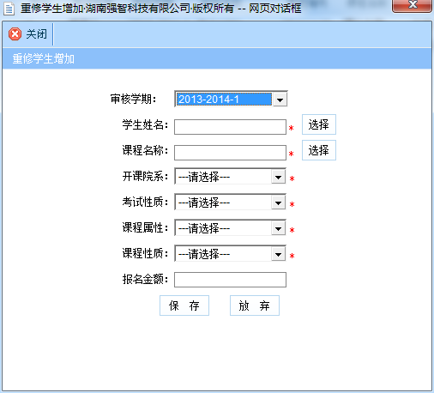

7、对增加信息确认报名，确认“报名课程”、“缴费金额”无误后，点击“修改”确认报名。
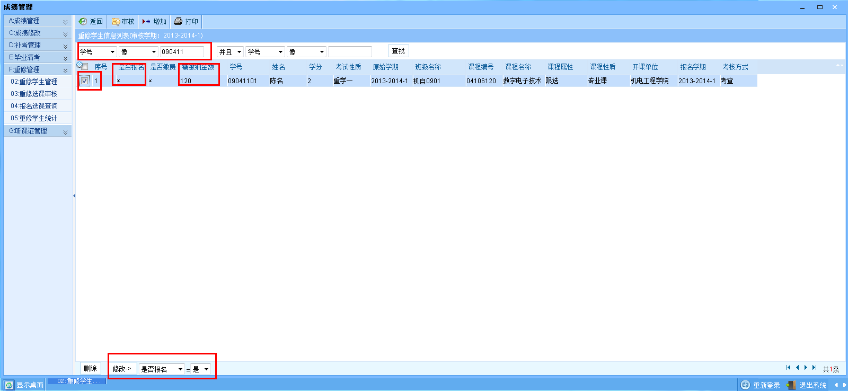

8、导出确认报名信息。
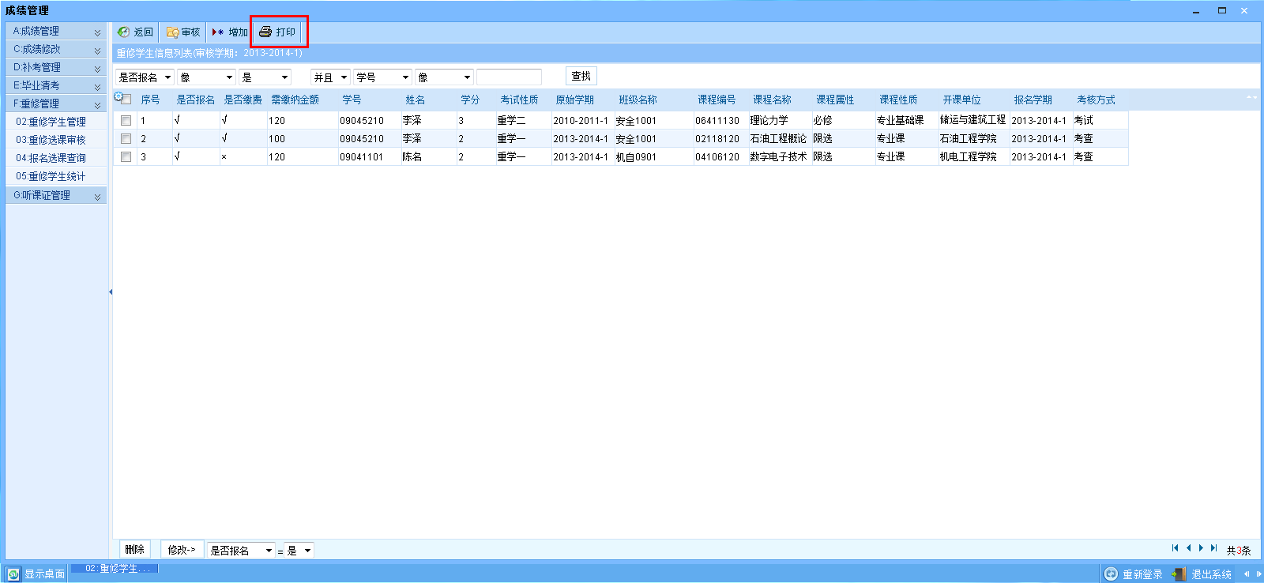

9、根据需要，将导出确认报名信息下发至各学生班级进行核对，同时通知缴费。

10、对所有报名并缴费信息进行确认：核对重学报名信息无误后，根据缴费情况再次修改、确认学生报名信息。
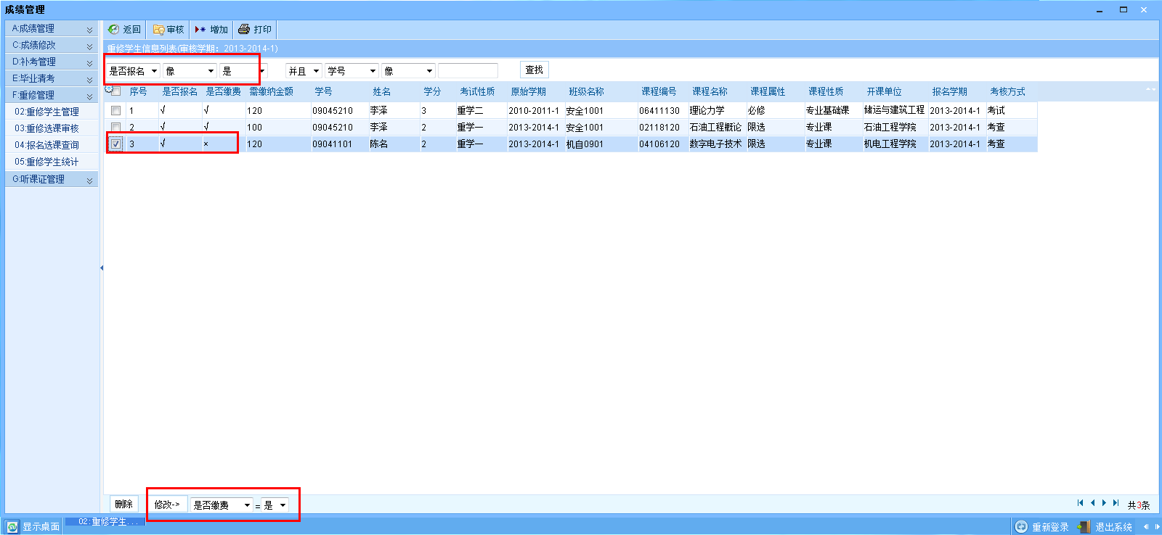
如果误操作报名，或者在学校规定报名期间学院需要撤销报名，均可以重学学生管理进行修改报名和缴费情况来取消报名。

11、导出所有报名并缴费名单即可。

12、打印重学证：选择“F：重学管理-》03：重学选课审核”，根据所需条件选择查询。选择需要打印的重学证即可。
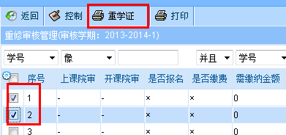
二、听课证课程办理手续
——针对因转专业、降级等教学计划变更、缓考等原因需要在本学期参加开课课程的学习和结课考试的课程
1、同上，登录系统。

- 系统弹出对话框。
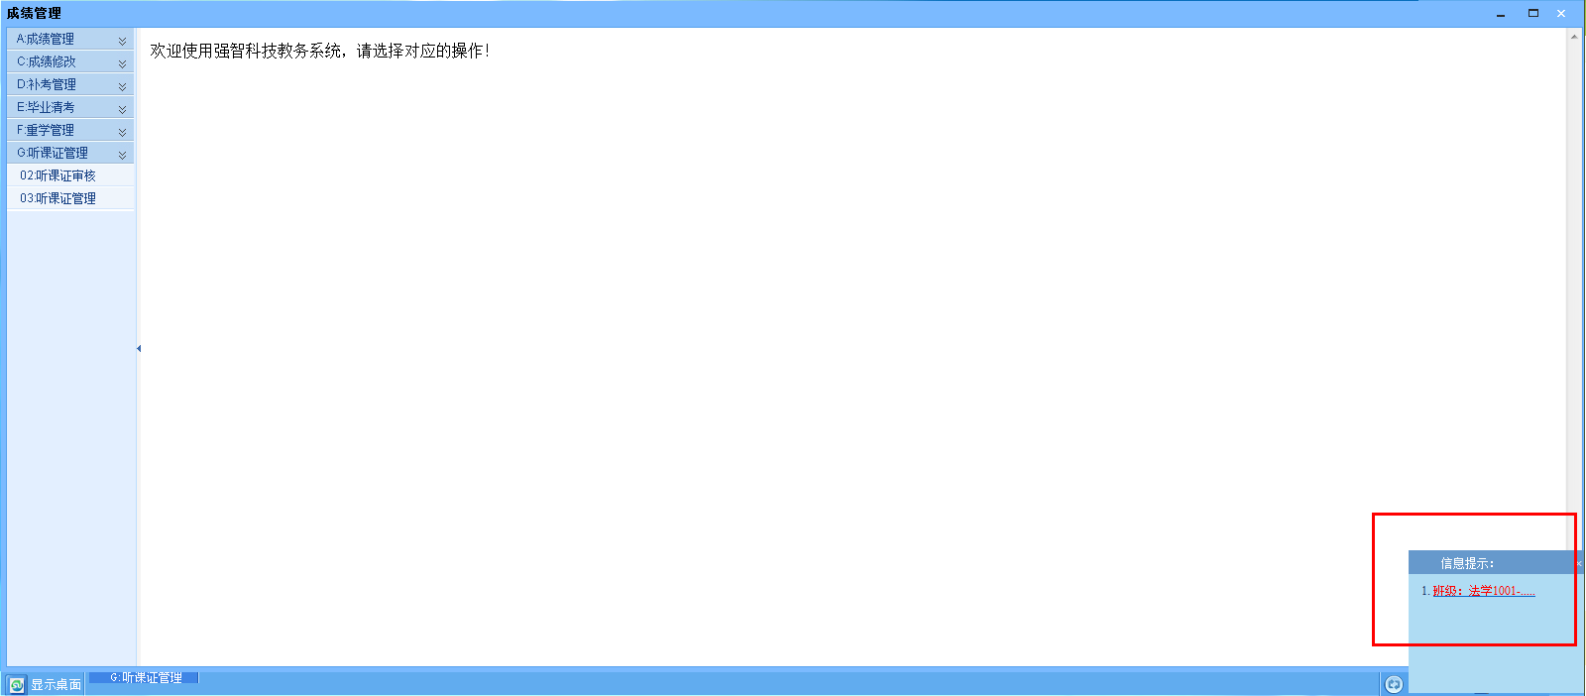

- 点击红色区域，根据学生报名情况，确认该生是否办理听课证手续。
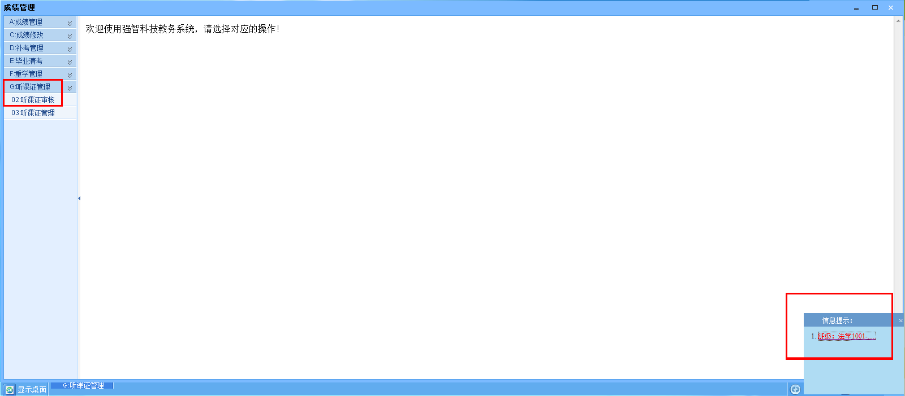

- 确认该生报名信息后，点击“审核”，选择“审核通过”或者“终止流程”并“提交”。
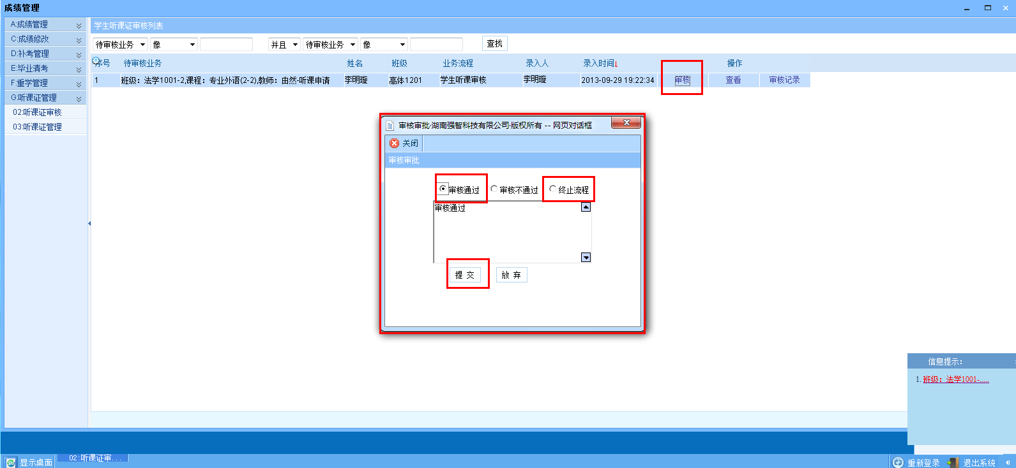

- 听课证管理。选择“03：听课证管理”并根据条件查询。
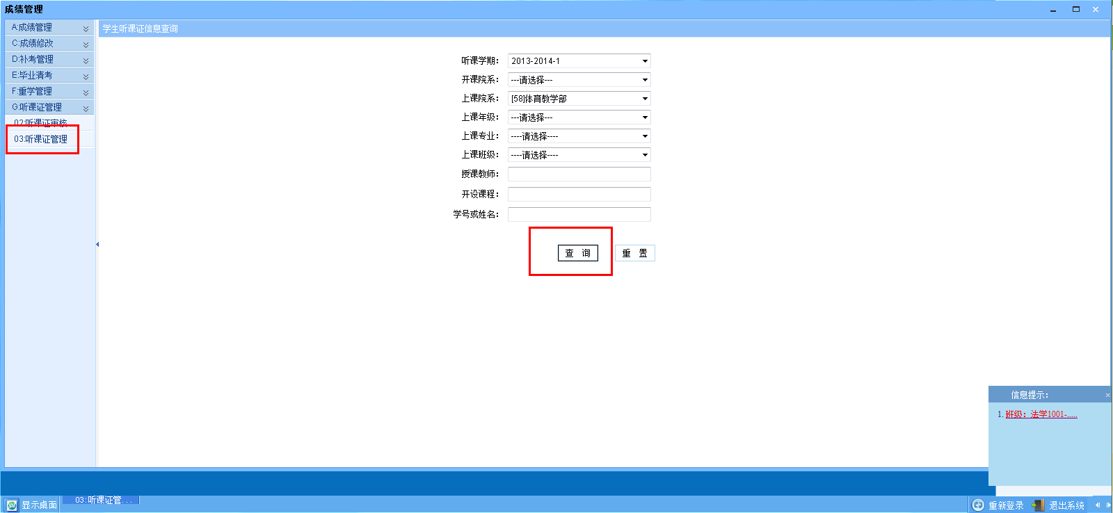

6、同重学管理手续第8条，导出确认报名信息。
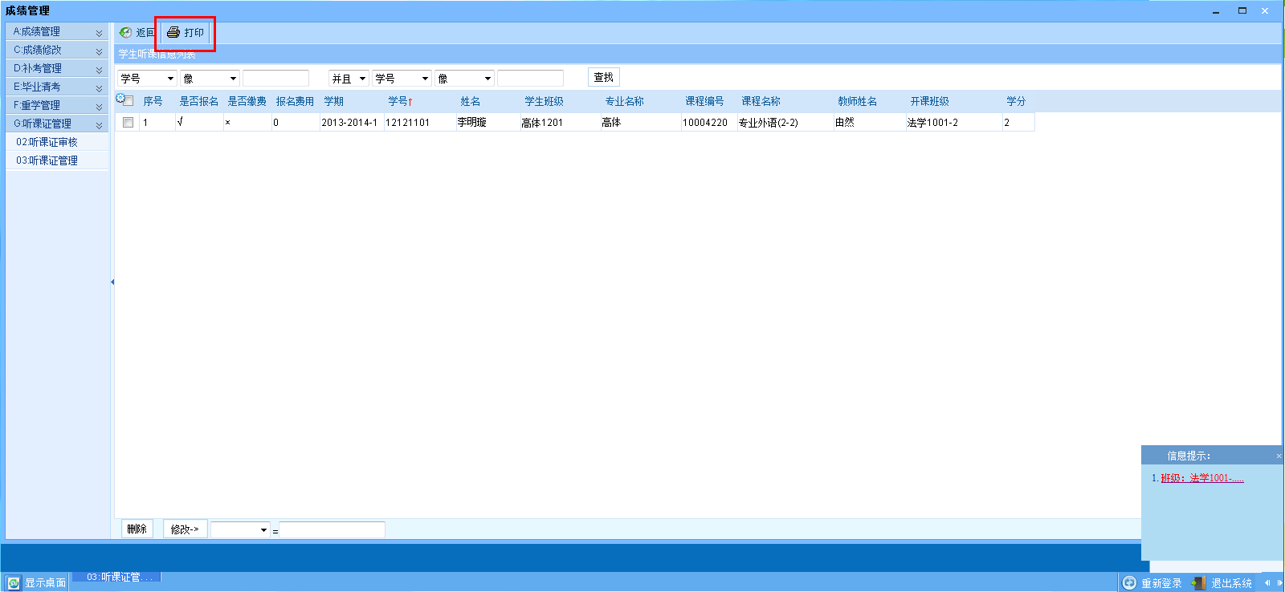

7、根据需要，将导出确认报名信息下发至各学生班级进行核对，同时通知需要交费的学生缴费，如提前修读等。

8、对所有报名并缴费信息进行确认：核对重学报名信息无误后，根据缴费情况再次修改、确认学生报名信息。
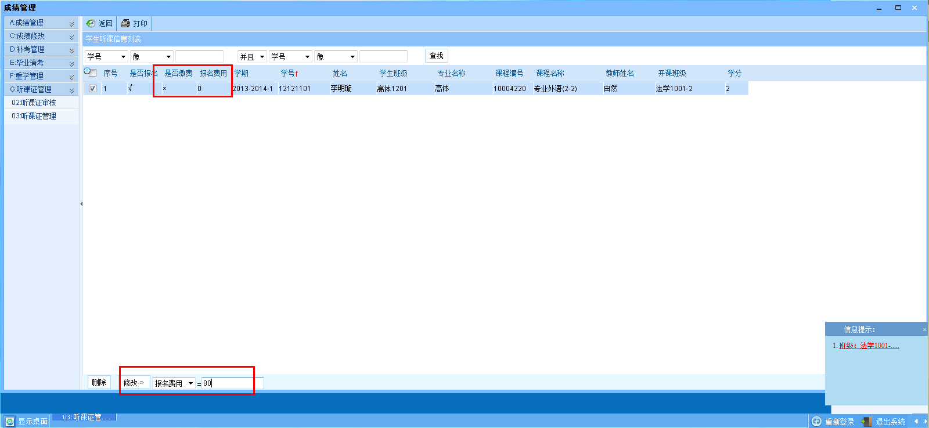
如果误操作报名，或者在学校规定报名期间学院需要撤销报名，可以在听课证管理进行删除该课程信息来取消报名。

9、导出所有报名并缴费名单即可。

10、打印听课证：选择“G：听课证管理-》03：听课证管理”，根据所需条件选择查询。选择需要打印的听课证即可。
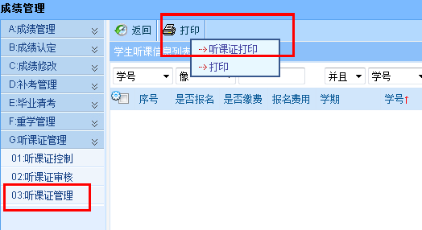

三、毕业前重考课程办理流程
——针对2014级预计毕业生
该流程参照重学管理审批即可。

友情提示：
- 重学管理和听课证管理均有校对过程，两次导出数据可以合并也可以分开校对。无论何种方式，必须保证报名数据的唯一性和准确性。
- 增加毕业前重考、重学以及听课证数据时，请务必选择学生的办证类型！
（3） 所有重学、听课证都必须经过任课教师的同意，方可报名。
（4） 因转专业、降级等教学计划变更、缓考等原因需要在本学期参加开课课程的学习和结课考试的课程均按同样办法办理听课手续（办理流程参见附件1）。
特别的，旁听外专业必修、限选充当本专业公共选修学分也按照此办法办理。

